VOTO PARTICULAR QUE FORMULA LA COMISIONADA EVA ABAID YAPUR, EN RELACIÓN CON LA RESOLUCIÓN DICTADA POR EL PLENO DEL INSTITUTO DE TRANSPARENCIA, ACCESO A LA INFORMACIÓN PÚBLICA Y PROTECCIÓN DE DATOS PERSONALES DEL ESTADO DE MÉXICO Y MUNICIPIOS, EN LA TRIGÉSIMA CUARTA SESIÓN ORDINARIA DE DIECINUEVE DE SEPTIEMBRE DE DOS MIL DIECIOCHO, EN EL RECURSO DE REVISIÓN 02578/INFOEM/IP/RR/2018.
Con fundamento en lo dispuesto por el artículo 14, fracciones X y XI del Reglamento Interior del Instituto de Transparencia, Acceso a la Información Pública y Protección de Datos Personales del Estado de México y Municipios, la que suscribe EVA ABAID YAPUR emite VOTO PARTICULAR respecto de la resolución dictada en el recurso de revisión 02578/INFOEM/IP/RR/2018, pronunciada por el Pleno de este Instituto ante el proyecto presentado por el Comisionado JOSÉ GUADALUPE LUNA HERNÁNDEZ, que es del tenor siguiente.
Es de destacar, que la suscrita comparte el sentido de la resolución del recurso de revisión; empero, estimo necesario precisar algunas consideraciones de hecho y de derecho, tocante a parte de lo que se ordena en la misma.
Al respecto, tal y como quedó debidamente asentado en la resolución materia del presente voto, el particular requirió del Ayuntamiento de Nopaltepec, en lo sucesivo EL SUJETO OBLIGADO, el nombre, cargo, edad, escolaridad, nivel, rango, percepción económica del personal que labora en la Dirección de Desarrollo Agropecuario, así como, los recibos de nómina de los últimos 3 años del personal que labora en dicha Dirección.
Del expediente electrónico del Sistema de Acceso a la Información Mexiquense, SAIMEX, se advierte que EL SUJETO OBLIGADO, fue omiso en dar respuesta a la solicitud de información que le fue planteada por el particular.
Inconforme con la falta de respuesta, EL RECURRENTE interpuso el recurso de revisión de mérito.
Así, del estudio del expediente electrónico la Ponencia Resolutora determinó ORDENAR al SUJETO OBLIGADO la entrega vía SAIMEX, en versión pública de lo siguiente:
- Los recibos de nómina de todo el personal que haya estado adscrito en la Dirección de Desarrollo Agropecuario del Ayuntamiento del periodo correspondiente al 11 de julio de 2015 al 11 de julio de 2018; y
- El último grado de estudios de todo el personal que haya estado adscrito a la Dirección de Desarrollo Agropecuario del Ayuntamiento.

Se deberá emitir el Acuerdo del Comité de Transparencia en términos de los artículos 49 fracción VIII y 132 fracción II de la Ley de Transparencia y Acceso a la Información Pública del Estado de México y Municipios, en el que funde y motive las razones sobre los datos que se supriman o eliminen dentro del soporte documental respectivo objeto de la versión pública que se formule.

Para el caso de que, no posea la información correspondiente al inciso b), el SUJETO OBLIGADO deberá de manifestar, de manera precisa y clara, las razones que expliquen las causas por las que no se haya poseído o administrado la información requerida en el presente asunto.
En ese sentido, la que suscribe reitera, que si bien coincide en términos generales con el sentido de la resolución en comento, difiero respecto a la temporalidad de entrega de la información que se ordena en el inciso a) y b) aunado a que EL SUJETO OBLIGADO deba pronunciarse de manera precisa y clara argumentando las razones que expliquen las causas por las que no cuente con la información requerida, además de que para dicho inciso, existe fuente obligacional que lo constriñe a poseer y administrar la información; por lo que, lo procedente en caso de no contar con ésta, era que se ordenara el Acuerdo de Inexistencia de la información como se detallará en los párrafos siguientes.
Así, en primer término debemos establecer que respecto al inciso a), el particular al momento de presentar su solicitud de información manifestó como temporalidad “los últimos 3 años”, es decir, la Ponencia Resolutora debió en ejercicio de la facultad de suplir a los particulares en esta instancia, en términos de los artículos 13 y 181, cuarto párrafo de la Ley de Transparencia y Acceso a la Información Pública del Estado de México y Municipios, privilegiar el principio de máxima publicidad a que se refiere el artículo 9, fracción VII del mismo ordenamiento legal, y determinar que al no ser experto en la materia se le haría entrega de la información solicitada por el periodo del 31 de mayo de 2017 al 31 de mayo de 2018.
Lo anterior, debido a que la información solicitada de conformidad con lo establecido en los Lineamientos para la Integración del Informe Mensual Municipal, es generada por EL SUJETO OBLIGADO de manera quincenal y entregada al Órgano Superior de Fiscalización de la Entidad, por ello, lo procedente era entonces que se ordenaran los recibos de nómina de la última quincena pagada a la fecha de presentación de la solicitud de información a los servidores públicos que laboran en la Dirección de Desarrollo Agropecuario; sirve de sustento la imagen siguiente:
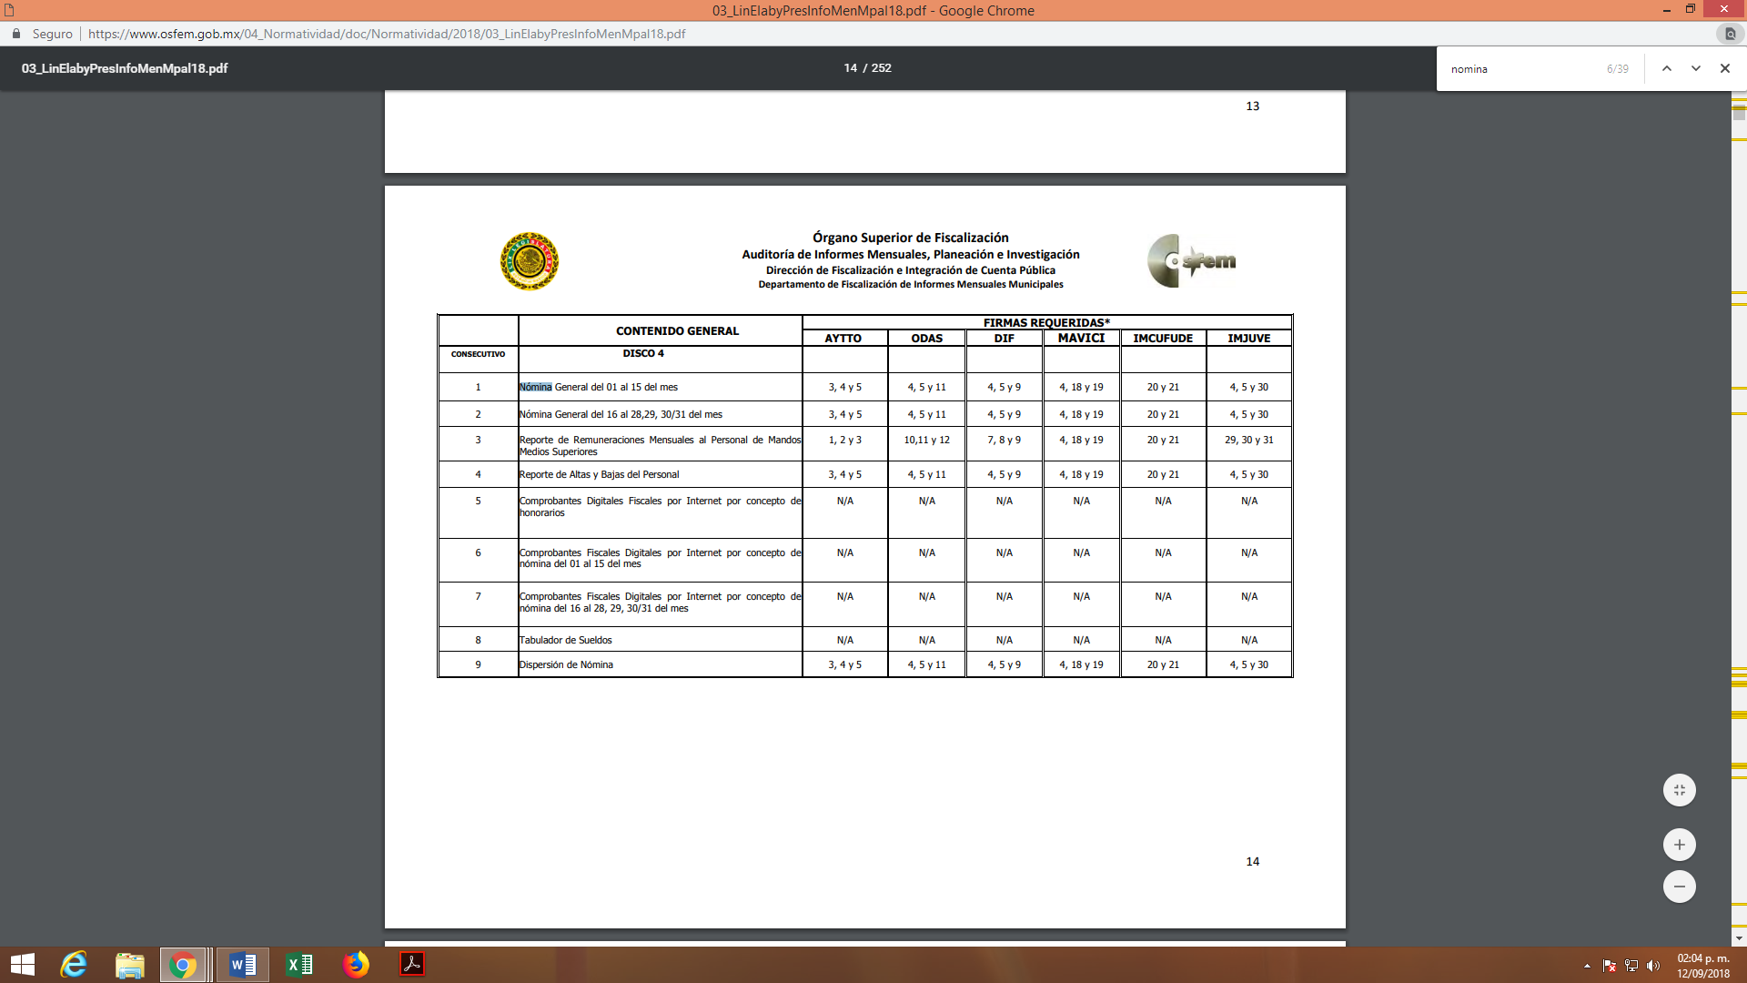
Por otra parte, respecto a la información del inciso b), la suscrita considera que la información solicitada consistente en el nombre, cargo, edad, escolaridad, nivel y rango del personal que labora para la Dirección referida, es la misma que pudiera encontrarse en la solicitud de empleo misma que todos los ciudadanos con la intención de ingresar al servicio público deberán requisitar, tal como lo establece el artículo 47 de la a Ley del Trabajo de los Servidores Públicos del Estado y Municipios, que para mejor entendimiento se transcribe a continuación:
“ARTÍCULO 47.- Para ingresar al servicio público se requiere:
I. Presentar una solicitud utilizando la forma oficial que se autorice por la institución pública o dependencia correspondiente;
II. Ser de nacionalidad mexicana, con la excepción prevista en el artículo 17 de la presente ley;
III. Estar en pleno ejercicio de sus derechos civiles y políticos, en su caso;
IV. Acreditar, cuando proceda, el cumplimiento de la Ley del Servicio Militar Nacional;
V. Derogada.
VI. No haber sido separado anteriormente del servicio por las causas previstas en la fracción V del artículo 89 y en el artículo 93 de la presente ley;
VII. Tener buena salud, lo que se comprobará con los certificados médicos correspondientes, en la forma en que se establezca en cada institución pública;
VIII. Cumplir con los requisitos que se establezcan para los diferentes puestos;
IX. Acreditar por medio de los exámenes correspondientes los conocimientos y aptitudes necesarios para el desempeño del puesto; y
X. No estar inhabilitado para el ejercicio del servicio público.
XI. Presentar certificado expedido por la Unidad del Registro de Deudores Alimentarios Morosos en el que conste, si se encuentra inscrito o no en el mismo.
La institución o dependencia que reciba un certificado en que conste que la persona que se incorpora al servicio público se encuentra inscrito el Registro de Deudores Alimentarios Morosos deberá dar aviso al juez de conocimiento de dicha circunstancia, para los efectos legales a que haya lugar.”
(Énfasis añadido)
En ese sentido, debió ordenarse el Acuerdo de Inexistencia de la información; lo anterior, obedece a que de conformidad con los artículos 5 y 45 de la Ley del Trabajo de los Servidores Públicos del Estado y Municipios, la relación de trabajo entre las instituciones públicas y sus servidores públicos se entiende establecida mediante nombramiento, formato único de movimiento de personal, contrato o por cualquier otro acto que tenga como consecuencia la prestación personal subordinada del servicio y la percepción de un sueldo; tal como se ve a continuación:
“ARTÍCULO 5.- La relación de trabajo entre las instituciones públicas y sus servidores públicos se entiende establecida mediante nombramiento, formato único de movimiento de personal, contrato o por cualquier otro acto que tenga como consecuencia la prestación personal subordinada del servicio y la percepción de un sueldo.
Para los efectos de esta ley, las instituciones públicas estarán representadas por sus titulares.” (Sic)
“ARTÍCULO 45.- Los servidores públicos prestarán sus servicios mediante nombramiento, contrato o formato único de Movimientos de Personal expedidos por quien estuviere facultado legalmente para extenderlo.” (Sic)
Por lo tanto, a criterio de la que suscribe lo procedente era señalar en resolutivos que para el caso de que una vez acreditada la búsqueda exhaustiva de parte del SUJETO OBLIGADO no se localizara la información solicitada por cuanto hace a las solicitudes de empleo de los servidores públicos adscritos a la Dirección de Desarrollo Agropecuario, debería emitir el Acuerdo de Inexistencia de la Información de conformidad con los artículos 19, 169 y 170 de la Ley de Transparencia y Acceso a la Información Pública del Estado de México y Municipios, esto en razón de que existe fuente obligacional que lo constriñe a contar con la información, motivo por el cual la suscrita no comparte que se ordene un pronunciamiento simple de parte del SUJETO OBLIGADO con el que explique las razones o motivos por los que no cuenta con dicha información.
Es por lo anteriormente expuesto que, la que suscrita emite VOTO PARTICULAR, pues se insiste que lo procedente respecto a la entrega de la información que se ordena entregar en el inciso a), era delimitar la temporalidad de entrega de acuerdo a como es generada, es decir, desde la última quincena de la fecha de la solicitud de información; mientras que para el inciso b), la temporalidad debió establecerse a la fecha de la solicitud, al existir fuente obligacional para que EL SUJETO OBLIGADO cuente con la información lo procedente era que para el caso de que se hubiese generado la información pero la misma no obrara en sus archivos se emitiera el Acuerdo de Inexistencia respecto del cual pudiera constar la información consistente en el nombre, cargo, edad, escolaridad, nivel y rango de los servidores públicos adscritos a la Dirección de Desarrollo Agropecuario y hacerlo del conocimiento del hoy RECURRENTE.

EVA ABAID YAPUR
COMISIONADA
(RÚBRICA)

Esta hoja corresponde al voto particular emitido en la resolución del recurso de revisión 02578/INFOEM/IP/RR/2018, aprobado el diecinueve de septiembre de dos mil dieciocho.

YSM/AMV

Entendidas como tal, a cada uno de los poderes públicos del Estado, los municipios y los tribunales administrativos; así como los organismos descentralizados, fideicomisos de carácter estatal y municipal, y los órganos autónomos que sus leyes de creación así lo determinen, tal y como lo dispone el artículo 4, fracción III de la Ley del Trabajo de los Servidores Públicos del Estado y Municipios.

